Отчет по лабораторной работе №1

Операционные системы

Мустафина Аделя Юрисовна

Содержание

Список иллюстраций

Список таблиц

# 1 Цель работы

Целью данной работы является приобретение практических навыков установки операционной системы на виртуальную машину, настройки минимально необходимых для дальнейшей работы сервисов.

# 2 Задание

1. Создание виртуальной машины
2. Установка операционной системы
3. Работа с операционной системой после установки
4. Установка программного обеспечения для создания документации
5. Дополнительные задания

# 3 Выполнение лабораторной работы

## 3.1 Создание виртуальной машины

VirtualBox у меня уже был установлен во время прохождения раздела “Архитектура компьютера”, поэтому сразу открываю окно приложения и нажимаю создать, чтобы настроить новую виртуальную машину. Указываю ее имя, путь к папке машины, выбираю ОС (рис. 1).

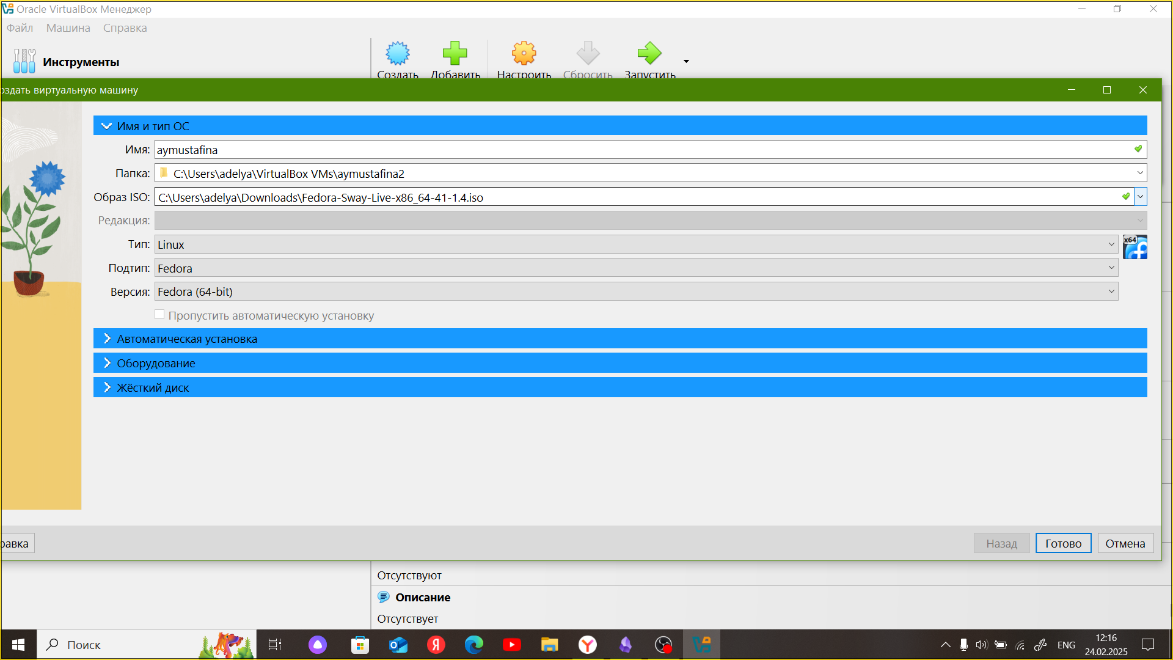

Рис. 1: VirtualBox

Указываю объем необходимой памяти и включаю EFI (рис. 2).

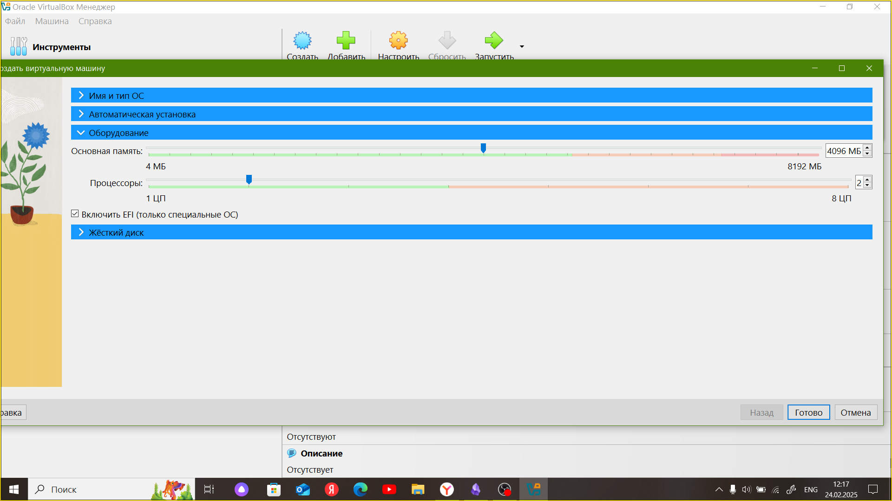

Рис. 2: Указание объема памяти

Выбираю создание нового виртуального диска. Задаю тип и формат диска. Задаю размер диска более 80 ГБ. И ставлю удобное для меня расположение жесткого диска (рис. 3).

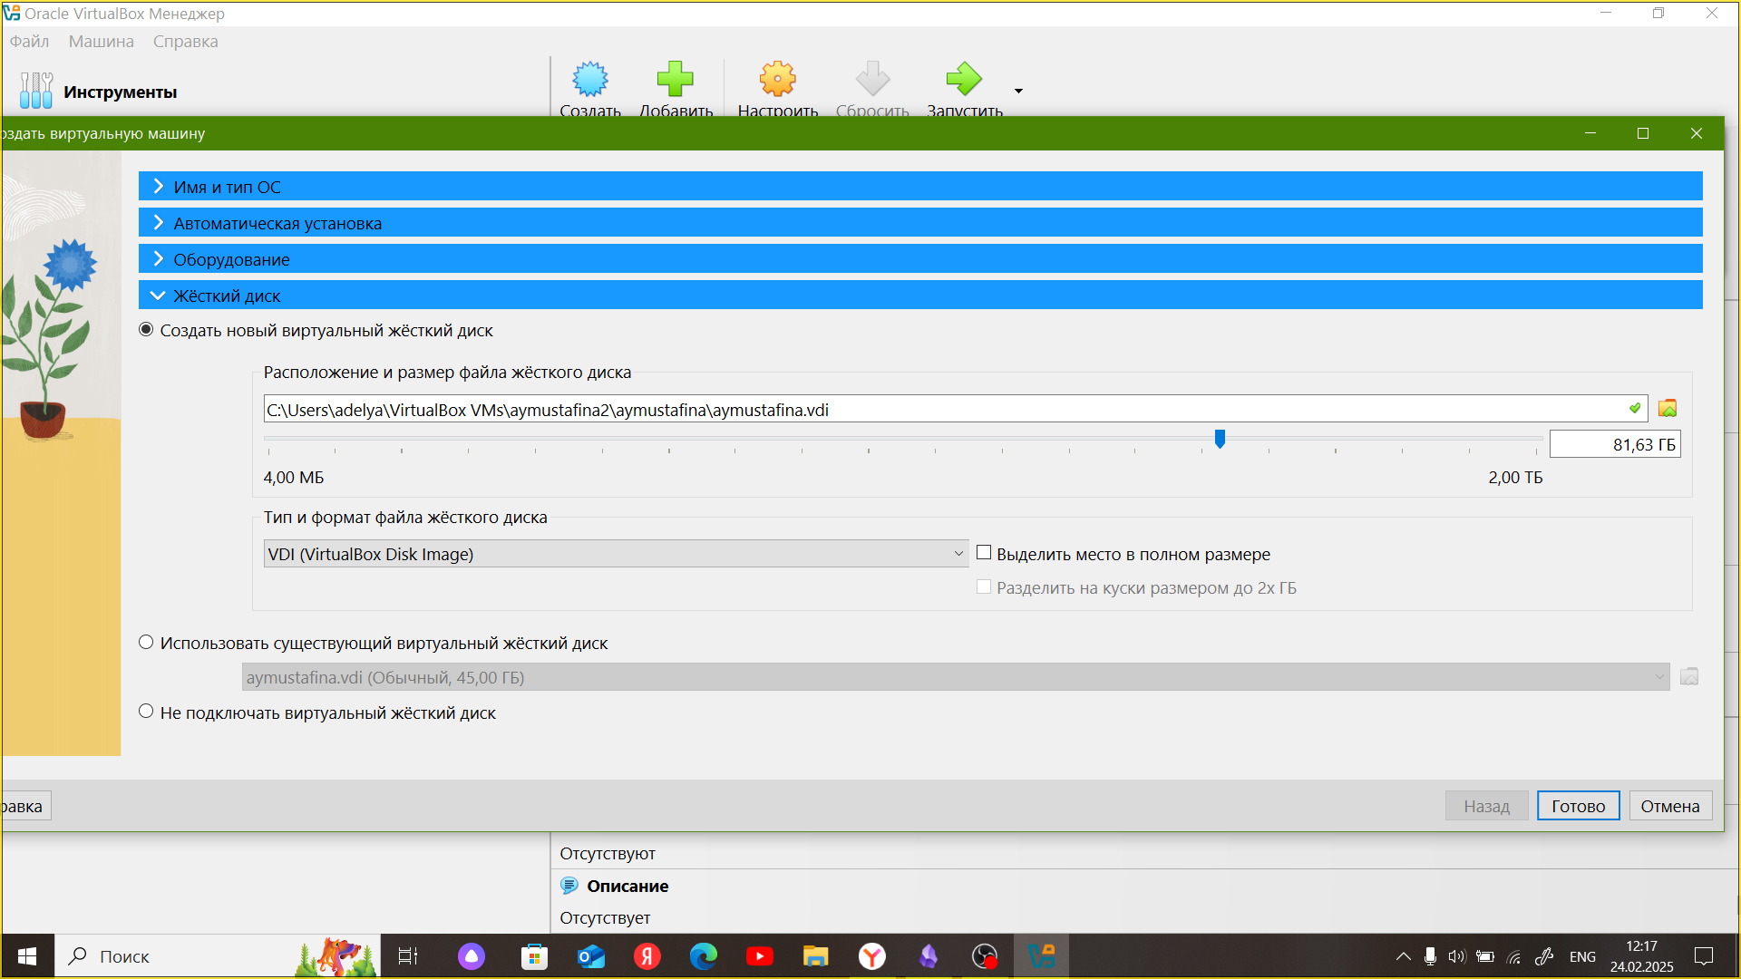

Рис. 3: Создание диска

Нажимаю готово.

Далее захожу в настройки виртуальной машины и меняю видеопамять на 128 МБ (рис. 4).

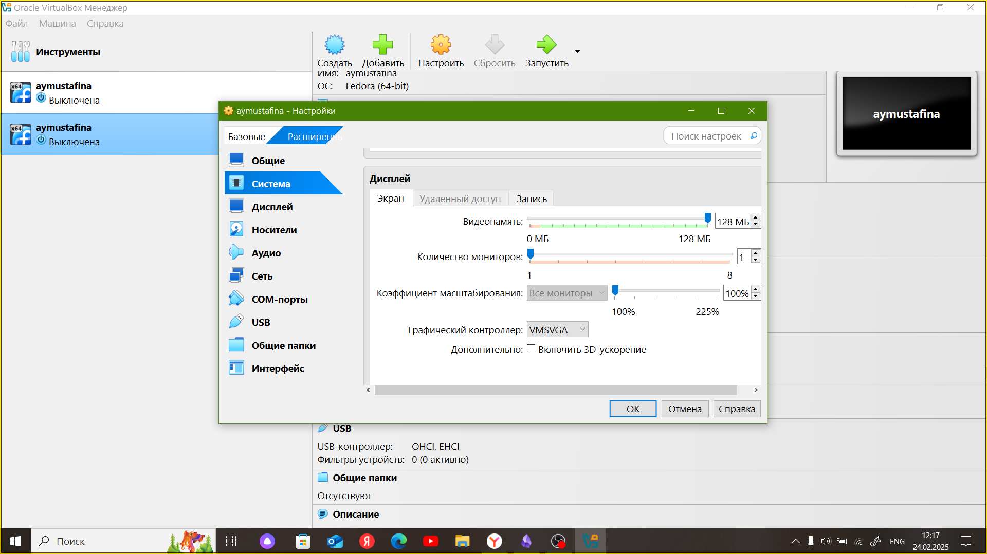

Рис. 4: Видеопамать

Перехожу в раздел носители и добавляю новый привод оптических дисков и выбираю необходимый образ ОС Fedora (рис. 5).

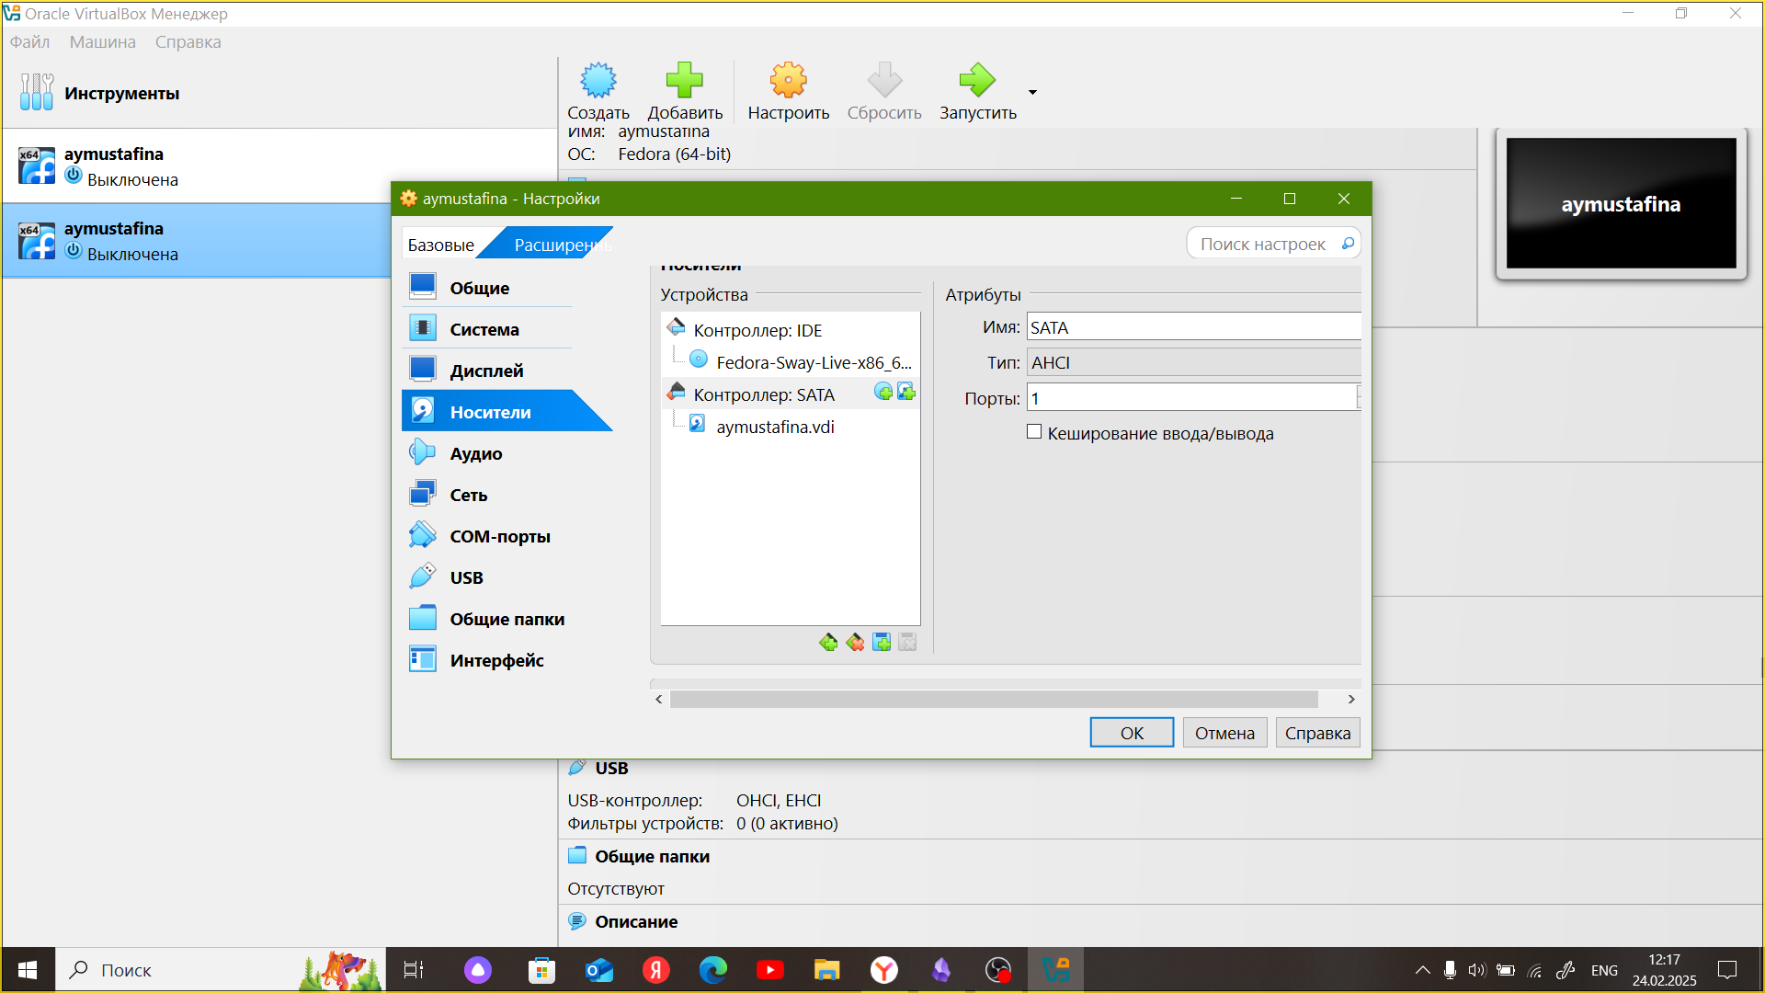

Рис. 5: Образ диска

В конечном итоге (рис. 6).

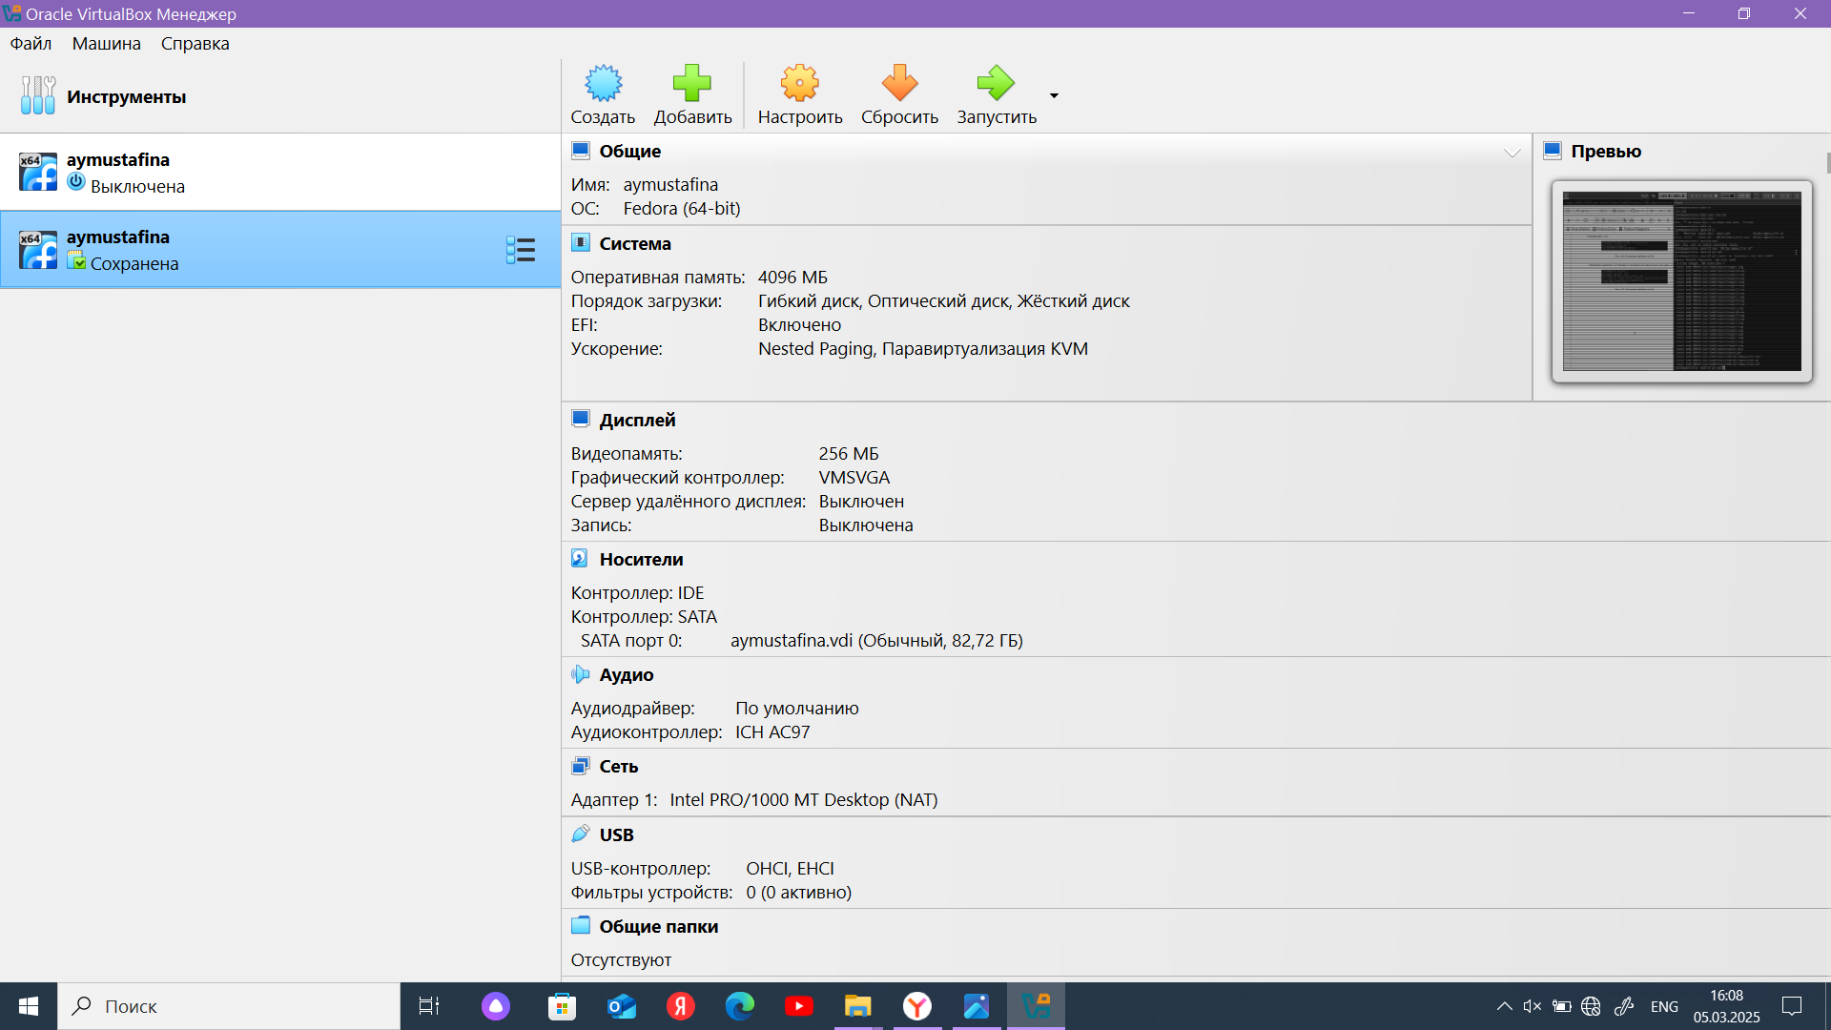

Рис. 6: Итог

## 3.2 Установка операционной системы

Запускаю виртуальнуую машину. Вижу интерфейс начальной конфигурации, нажимаю Enter (рис. 7).

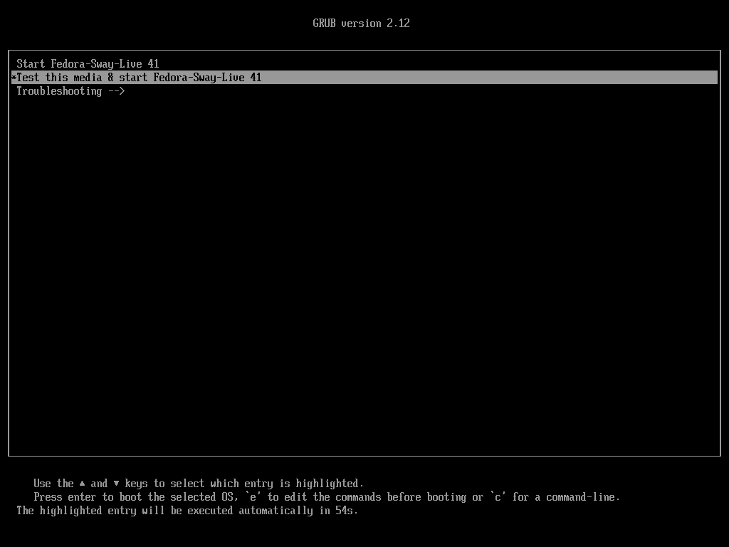

Рис. 7: Начало

Продолжаю работать в basic graphics mode (рис. 8).

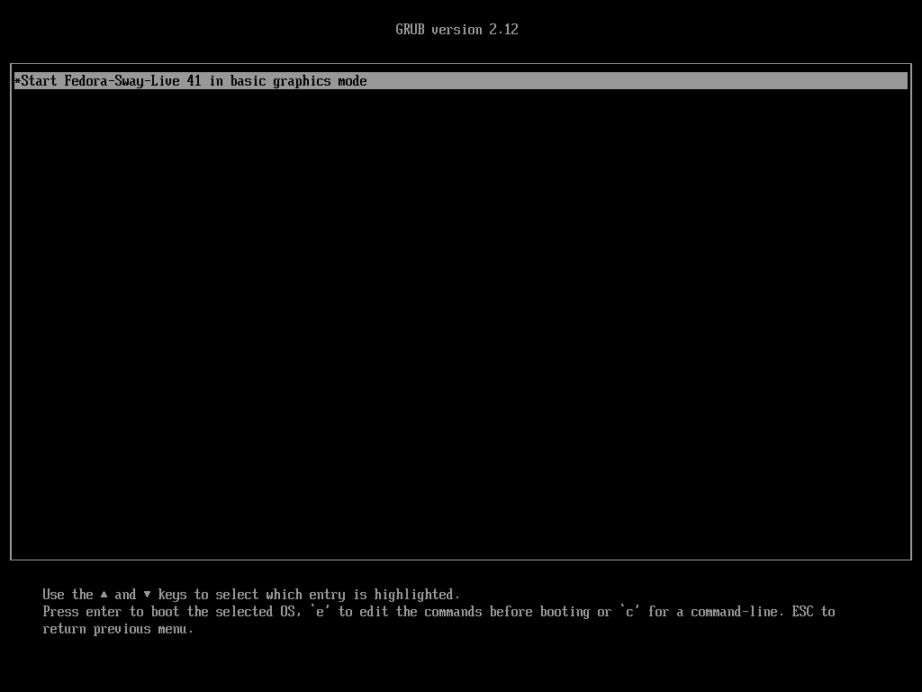

Рис. 8: Режим

Запуск виртуальной машины (рис. 9).

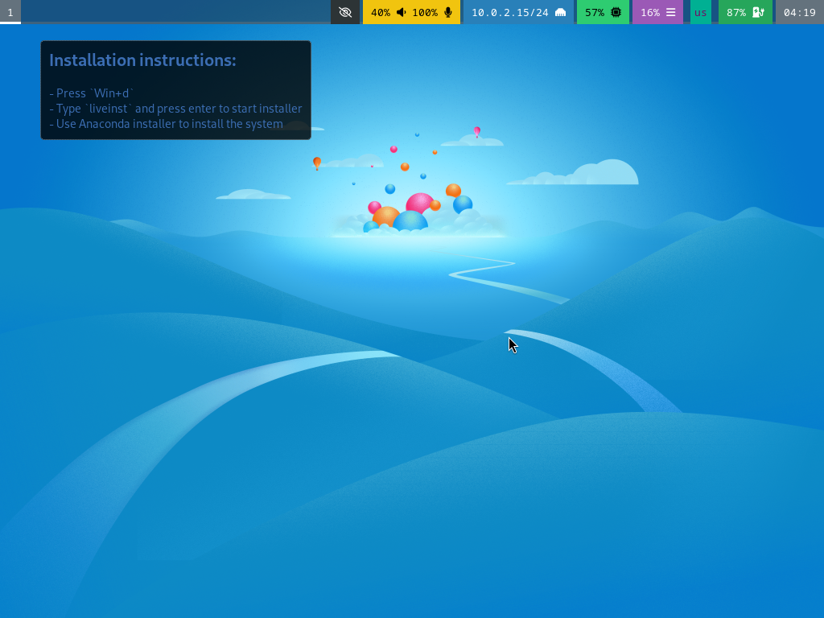

Рис. 9: Запуск

Нажиимаю Win + d. Пишу liveinst, чтобы перейти к установщику (рис. 10).

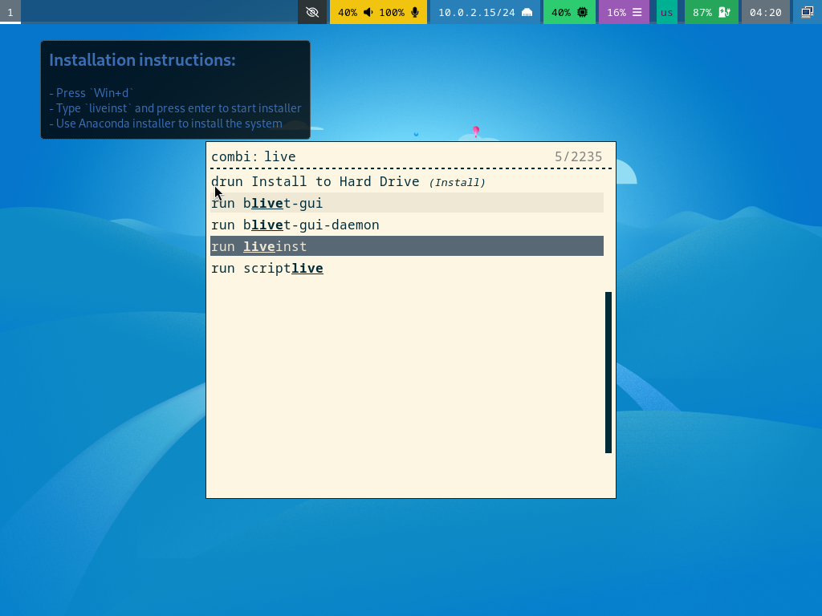

Рис. 10: Окошечко

После запуска выбираю Русский язык, нажимаю далее (рис. 11).

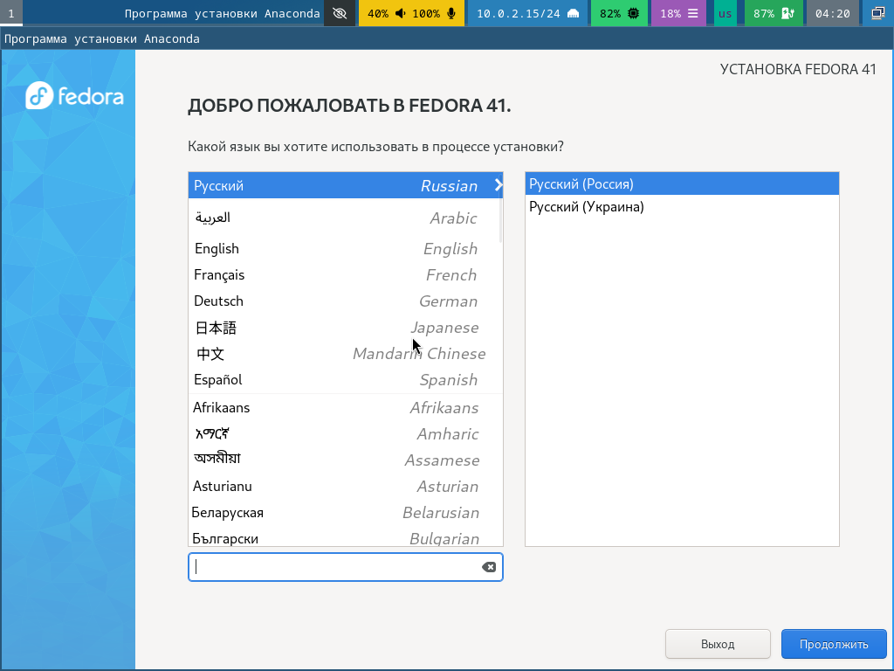

Рис. 11: Выбор языка

Вижу обзор установки (рис. 12).

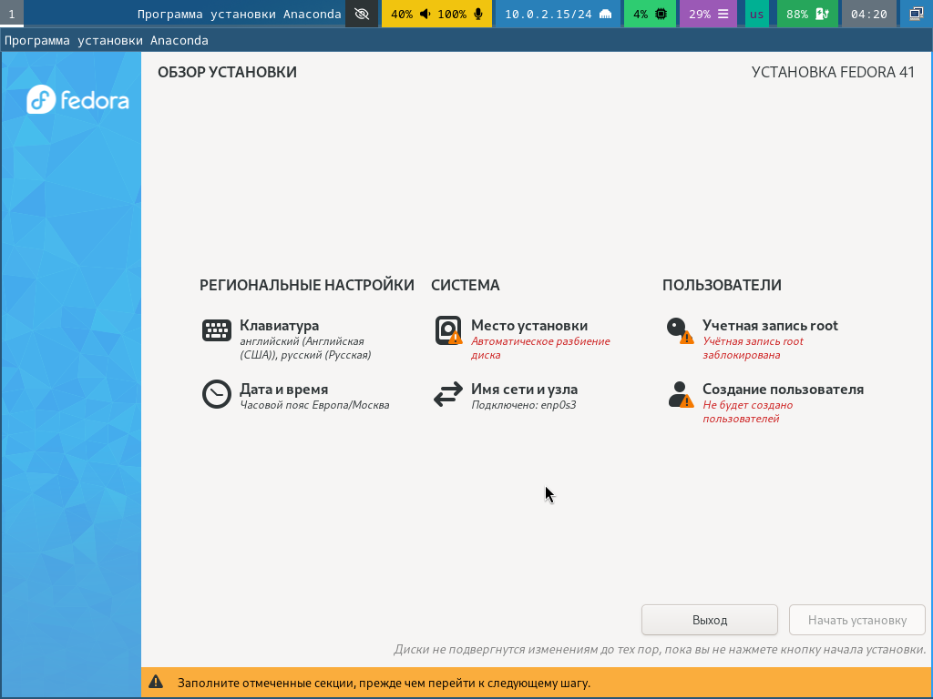

Рис. 12: Обзор

Меняю аккаунт администратора, устанавливаю пароль (рис. 13).

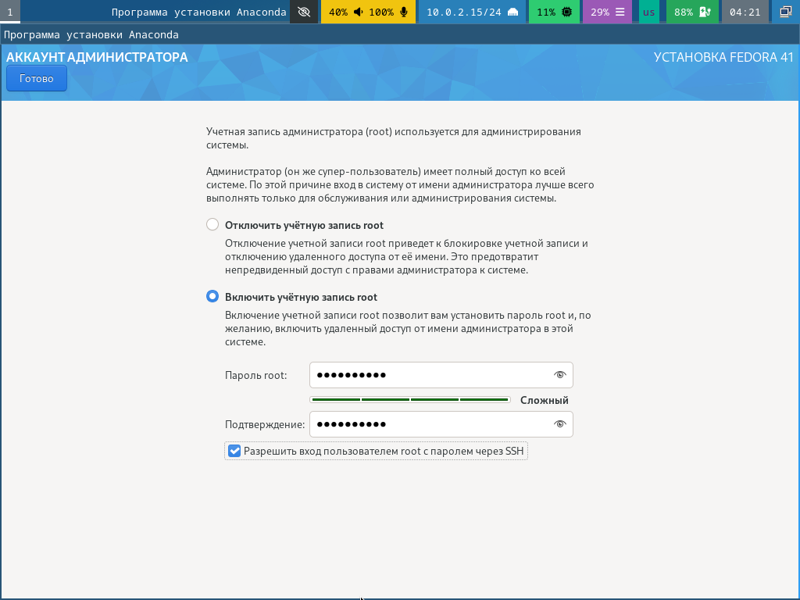

Рис. 13: Аккаунт администратора

Далее создаю пользователя (рис. 14).

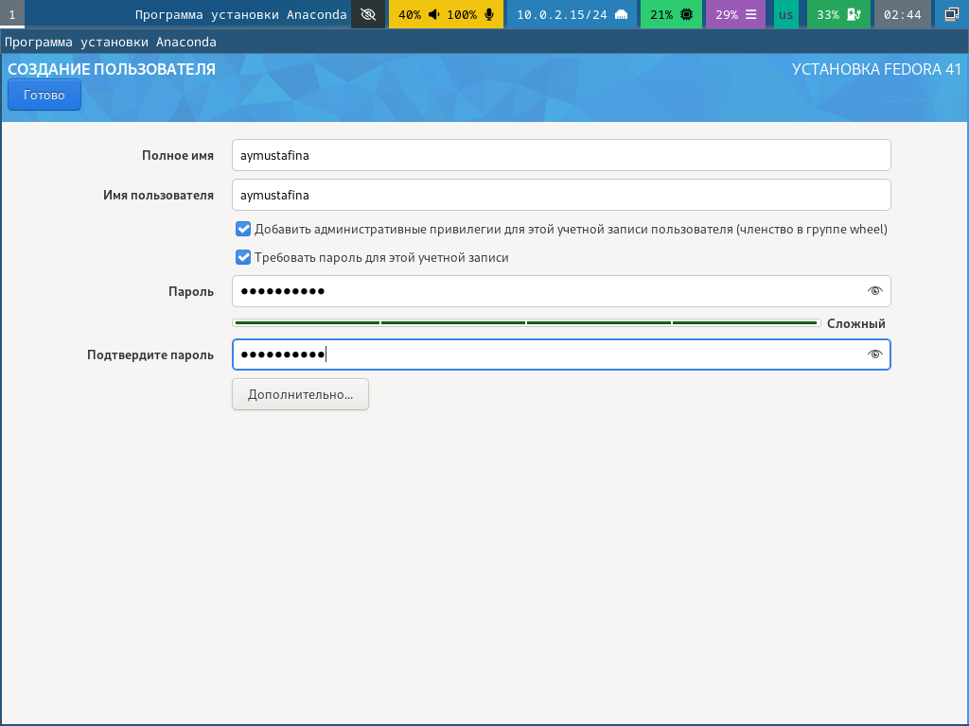

Рис. 14: Пользователь

Выбираю место установки (рис. 15).

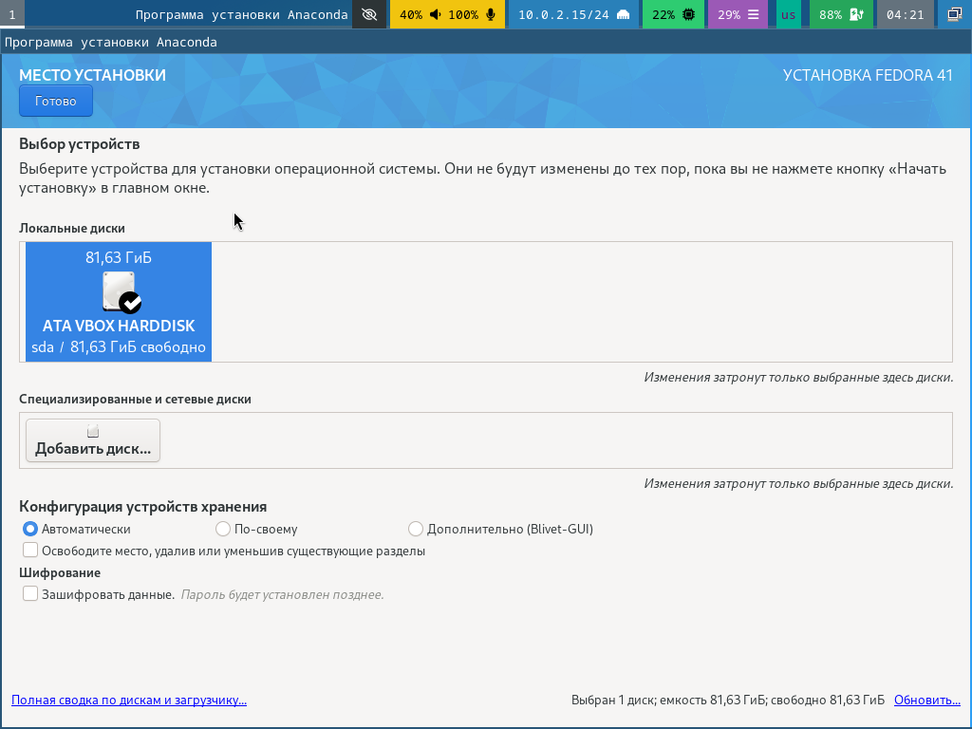

Рис. 15: Место установки

Остальные настройки меня устраивают, поэтому сразу начинаю установку. После установки я вручную отключила диск (рис. 16).

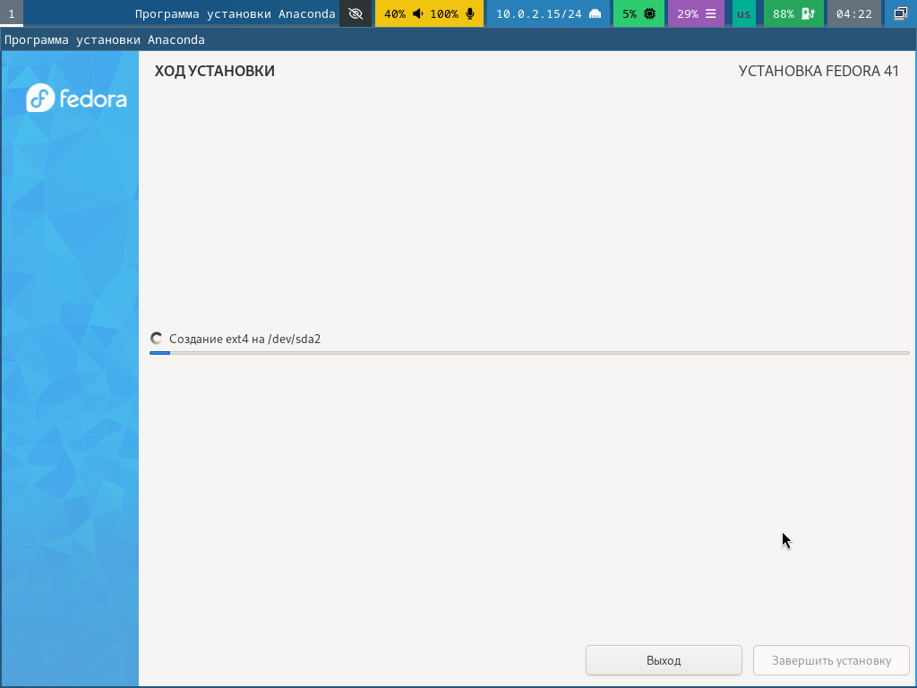

Рис. 16: Установка

## 3.3 Работа с операционной системой после установки

Запускаю машину и вхожу в ОС под заданной мной учетной записью (рис. 17).

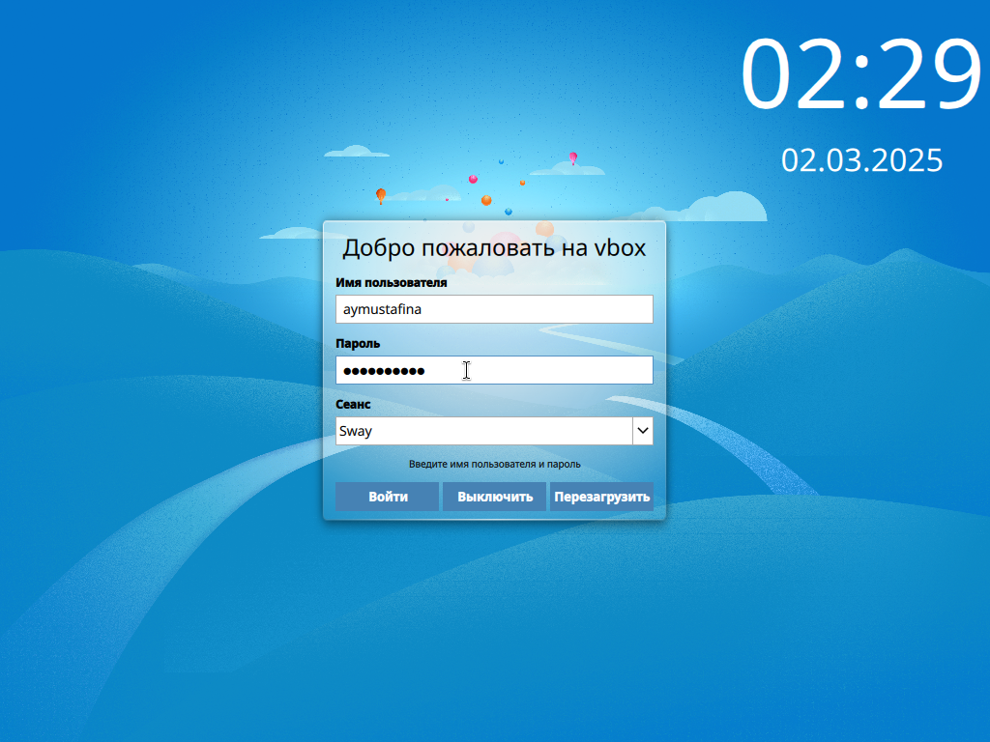

Рис. 17: Вход в ОС

Нажимаю Win+Enter. Переключаюсь на роль супер-пользователя и обновляю все пакеты (рис. 18).

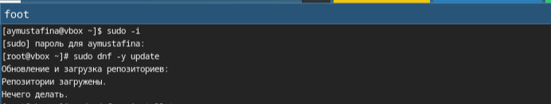

Рис. 18: Супер-ползователь

Загружаю программы для удобства работы в терминале (рис. 19).

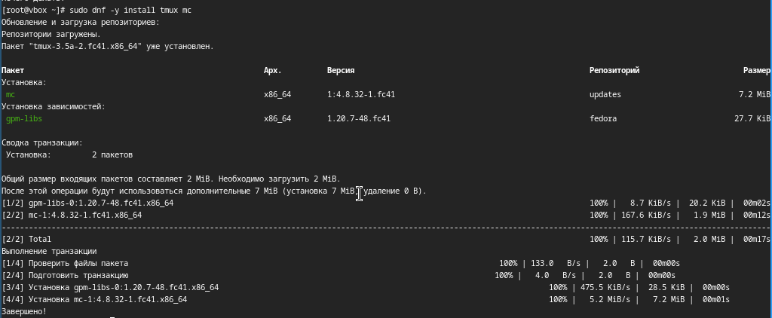

Рис. 19: Загрузка программ

Устанавливаю программы для автоматического обновления (рис. 20).

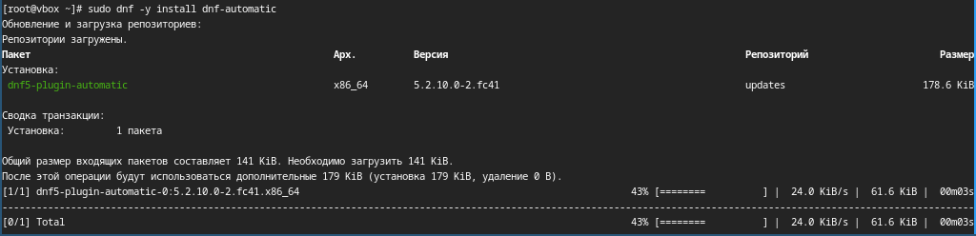

Рис. 20: Установка авто-обновления

Устанавливаю таймер (рис. 21).



Рис. 21: Таймер

Переместившись по директориям, открываю нужный мне файл и редактирую его (рис. 22).

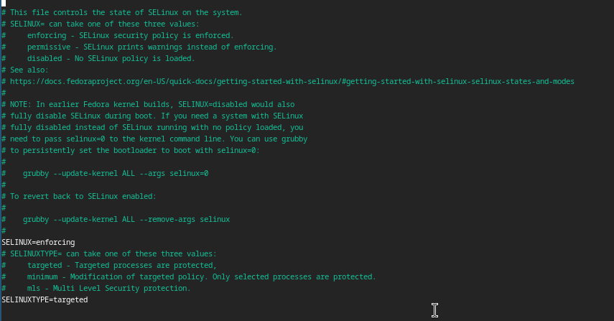

Рис. 22: Редактирование файла

Меняю значение SELINUX=enforcing на значение SELINUX=permissive (рис. 23).

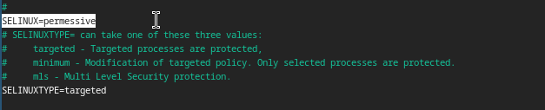

Рис. 23: Замена значения

Перзагружаю виртуальную машину (рис. 24).

Рис. 24: Перезагрузка

Рис. 24: Перезагрузка

## 3.4 Настройка раскладки клавиатуры

Устанавливаю пакет dkms, устанавливаю драйвера и презагружаю машину (рис. 25).

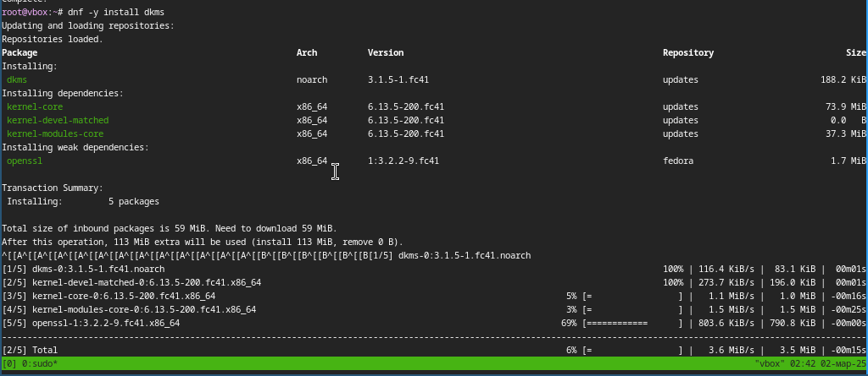

Рис. 25: Пакет dkms

Создаю конфигурационный файл ~/.config/sway/config.d/95-system-keyboard-config.conf:

mkdir -p ~/.config/sway touch ~/.config/sway/config.d/95-system-keyboard-config.conf (рис. 26).

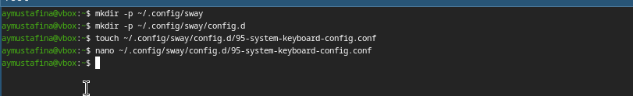

Рис. 26: Конфигурационный файл

Открываю файл и реадктирую его exec_always /usr/libexec/sway-systemd/locale1-xkb-config –oneshot (рис. 28).

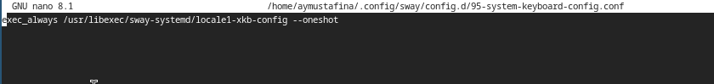

Рис. 27: Редактирование файла

Перемещаюсь по директориям (рис. 28).

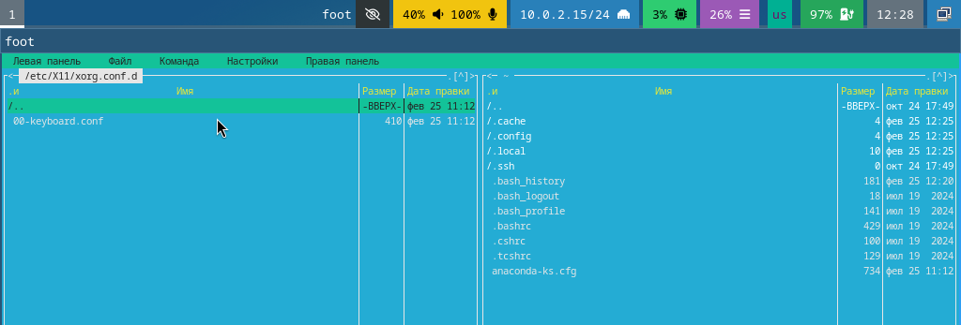

Рис. 28: Дирекория

И редактирую файл Section “InputClass” Identifier “system-keyboard” MatchIsKeyboard “on” Option “XkbLayout” “us,ru” Option “XkbVariant” “,winkeys” Option “XkbOptions” “grp:rctrl_toggle,compose:ralt,terminate:ctrl_alt_bksp” EndSection (рис. 29).

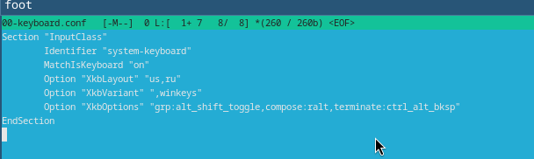

Рис. 29: Редактирование файла

Перезагружаю машину и проверяю работает ли переключение языка (рис. 30).

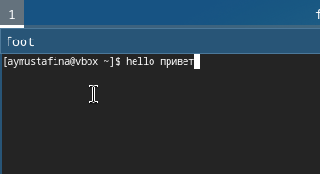

Рис. 30: Проверка

## 3.5 Установка имени пользователя и названия хоста

Решила проверить имя своего хоста (рис. 31).

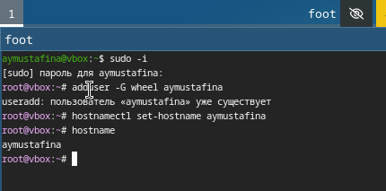

Рис. 31: Хост

## 3.6 Установка программного обеспечения для создания документации

Нажимаю комбинацию Win+Enter для запуска терминала. Запускаю терминальный мультиплексор tmux: tmux. Переключаюсь на роль супер-пользователя: sudo -i. Загружаю средство pandoc (рис. 32).

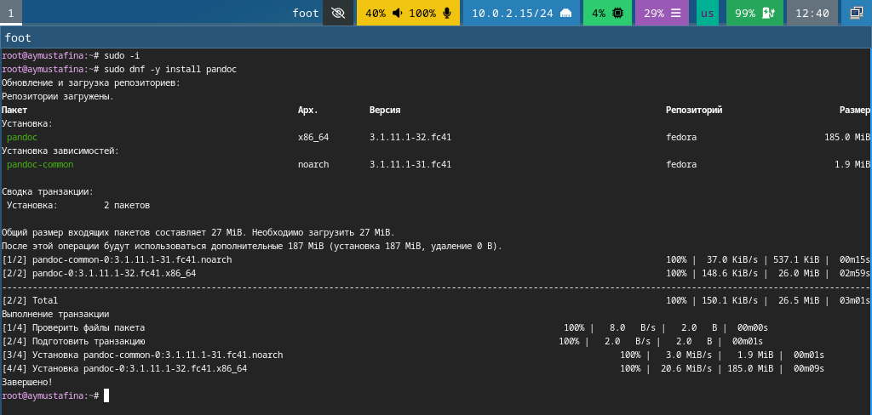

Рис. 32: Pandoc

Загружаю пакет pandoc-crossref из github (рис. 33).

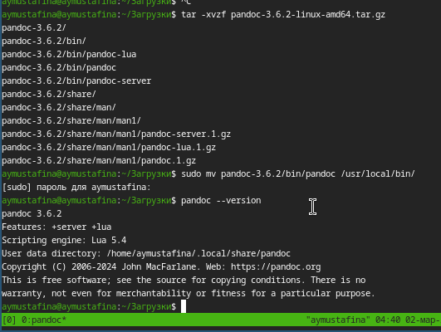

Рис. 33: Pandoc-crossref

Загружаю дистрибутив TeXlive: sudo dnf -y install texlive-scheme-full (рис. 34).

Рис. 34: Дистрибутив TeXlive

Рис. 34: Дистрибутив TeXlive

# 4 Домашнее задание

В окне терминала проанализирую последовательность загрузки системы, выполнив команду dmesg. (рис. 35).

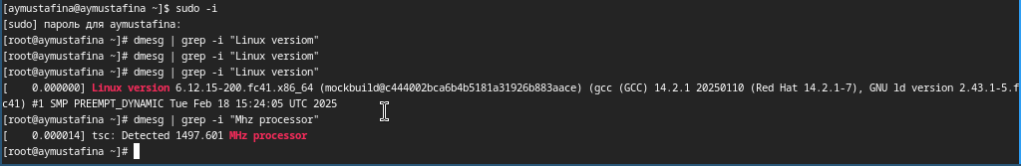

Рис. 35: Последовательность загрузки

Получаю информацию. К сожалению, при поиске объема доступной оперативной памяти (Memory available) и типа файловой системы корневого раздела я не получаю ничего.

Версия ядра Linux (Linux version).  
Частота процессора (Detected Mhz processor).  
Модель процессора (CPU0).  
Объём доступной оперативной памяти (Memory available).  
Тип обнаруженного гипервизора (Hypervisor detected).  
Тип файловой системы корневого раздела.  
Последовательность монтирования файловых систем. (рис. [-@fig:036]).

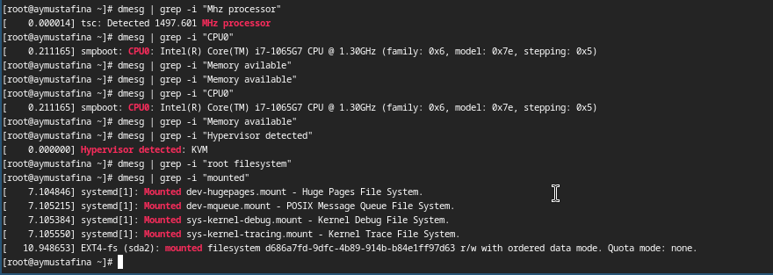

Рис. 36: Выполнение задания

## 4.1 Контрольные вопросы

1. Какую информацию содержит учётная запись пользователя?

Учетная запись пользователя содержит необходимые для идентификации пользователя при подключении к сисиетме данные, и информацию для учета и авторизации: - имя пользователя(логин) - пароль - UID (User ID) - GID (Group ID) - Домашний каталог - Оболочка (shell) - Дополнительная информация

1. Укажите команды терминала и приведите примеры:

* для получения справки по команде; man ls или ls –help
* для перемещения по файловой системе; cd /path/to/directory
* для просмотра содержимого каталога; ls
* для определения объёма каталога; du -sh /path/to/directory
* для создания / удаления каталогов / файлов; mkdir new_directory rm file.txt rmdir empty_directory
* для задания определённых прав на файл / каталог; chmod 755 file.txt
* для просмотра истории команд. history

1. Что такое файловая система? Приведите примеры с краткой характеристикой.

Файловая система - это способ организации, хранения и управления данными на носителях информации. Например: ext3/ext4 - журналируемая файловая система, используемая в соновном в Linux. NTFS - файловая система Windows, поддерживает большие файлы. FAT32 - простая файловая система, совместима с большинством ОС, но есть ограничение размера файла.

1. Как посмотреть, какие файловые системы подмонтированы в ОС?

Используем команду: df -h или mount

1. Как удалить зависший процесс?

Для удаления процесса нам необходимо знать id. А удаляет команда kill . Также можно использовать команду killall, она удаляет все процессы, без знания id.

# 5 Выводы

Я изучила работу в Github, научилась подключать ssh и pgp ключи.

# 6 Список литературы

1. Лабораторная работа №1 [Электронный ресурс]. URL: (https://esystem.rudn.ru/mod/page/view.php?id=1224368)